INDICAÇÃO Nº 05472/2013

Sugere ao Poder Executivo Municipal limpeza e roçagem de mato em praça pública, na Rua Haiti, entre as Ruas Bolívia e Chile, no bairro Jardim Sartori.

**INDICA** ao Senhor Prefeito Municipal, na forma regimental, determinar ao setor competente que tome providências no sentido de realizar limpeza e roçagem de mato em praça pública, na Rua Haiti, entre as Ruas Bolívia e Chile, no bairro Jardim Sartori.

**Justificativa:**

Conforme visita realizada, este vereador constatou que esta praça necessita com urgência de serviços de roçagem do mato e limpeza, para que a população posa usufruir do local com conforto e segurança.

Plenário “Dr. Tancredo Neves”, em 08 de outubro de 2013.

**ADEMIR DA SILVA**

-Vereador-

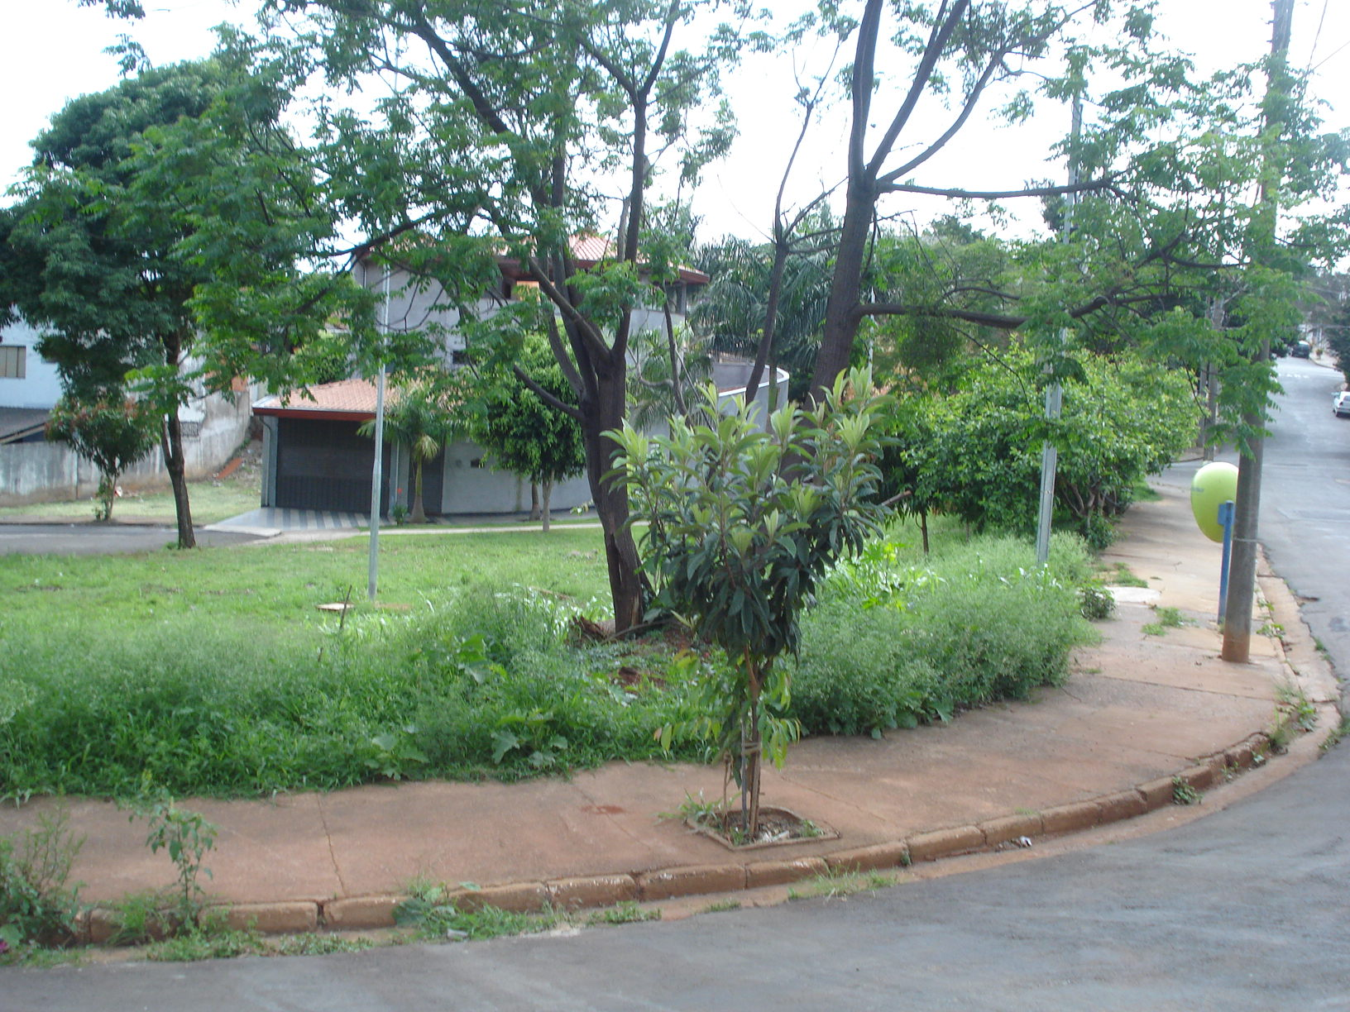

Limpeza e roçagem de mato em praça pública, na Rua Haiti, entre as Ruas Bolívia e Chile, no bairro Jardim Sartori.

**ADEMIR DA SILVA**

-Vereador-